花蓮縣花蓮市明廉國民小學109學年度第1學期課內社團成果報告
社團名稱： 享【瘦】律動三
年級： 高年級
成果照片：
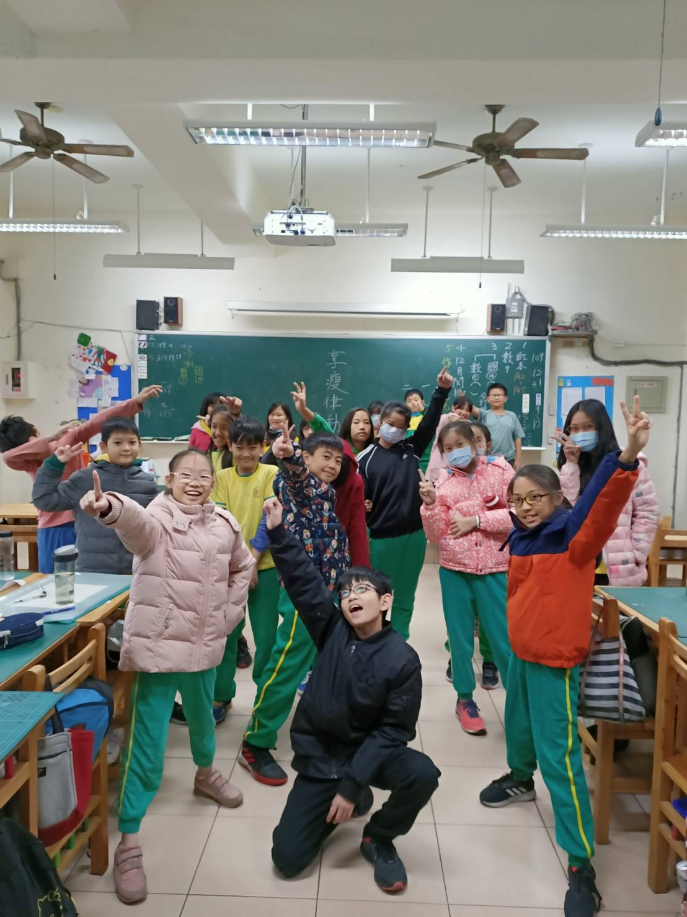 | 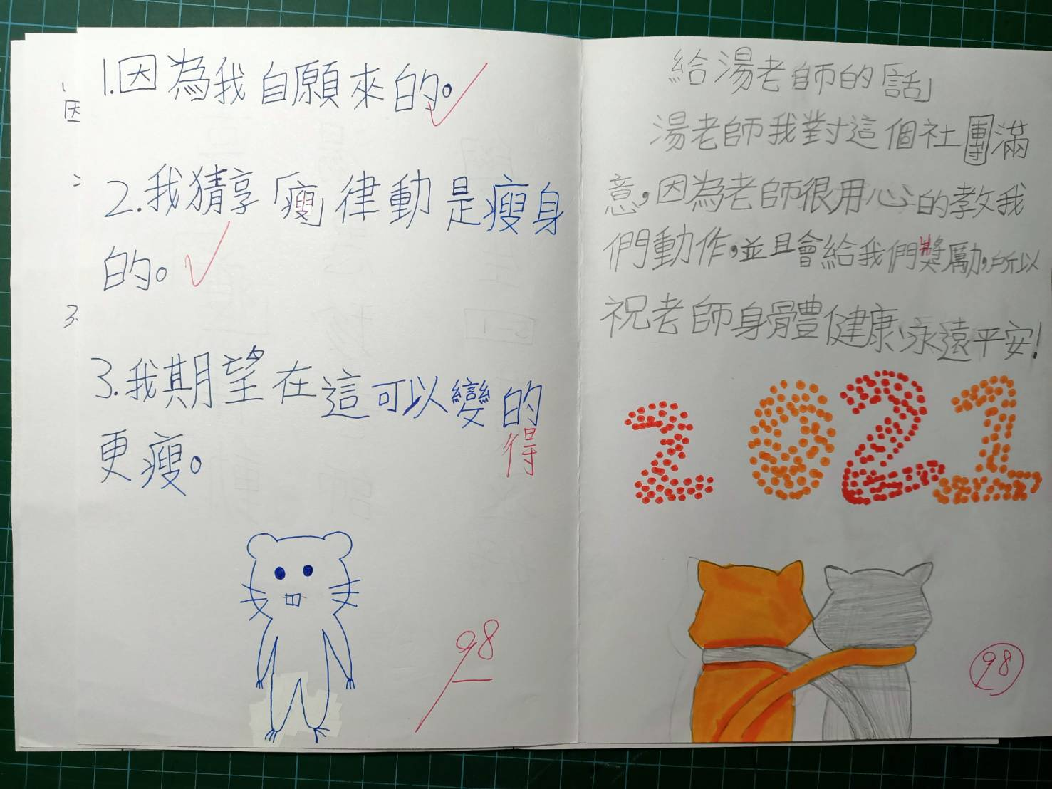
圖片說明： 全體Ending動作 | 圖片說明： 期初+期末給老師的話
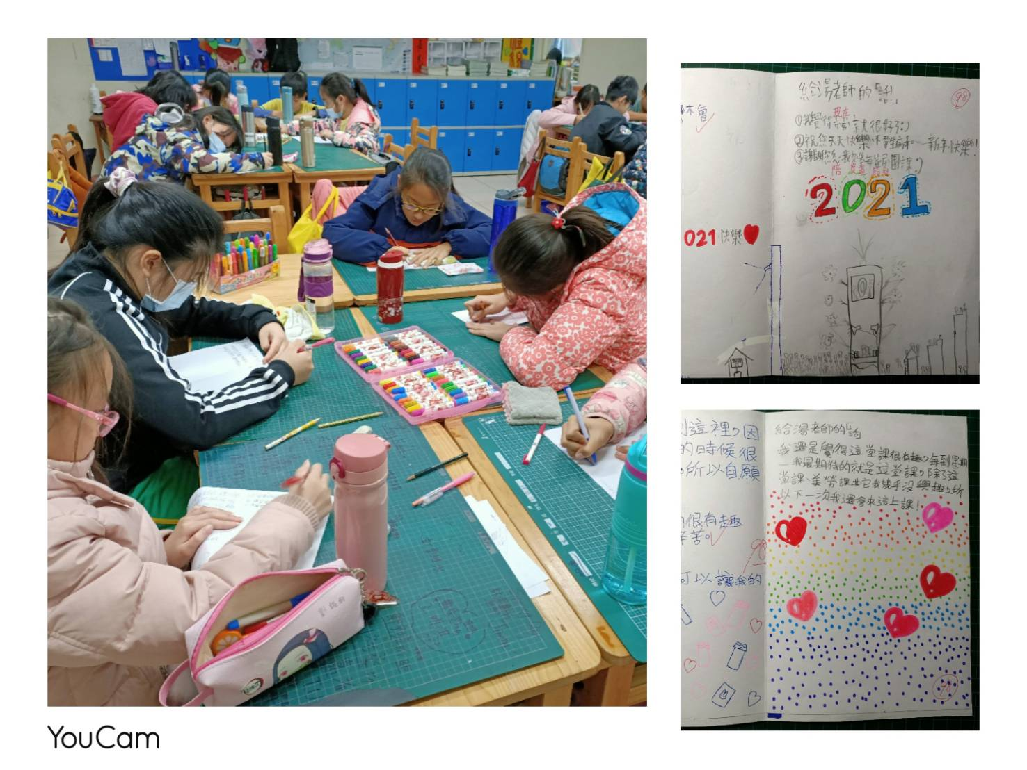 | 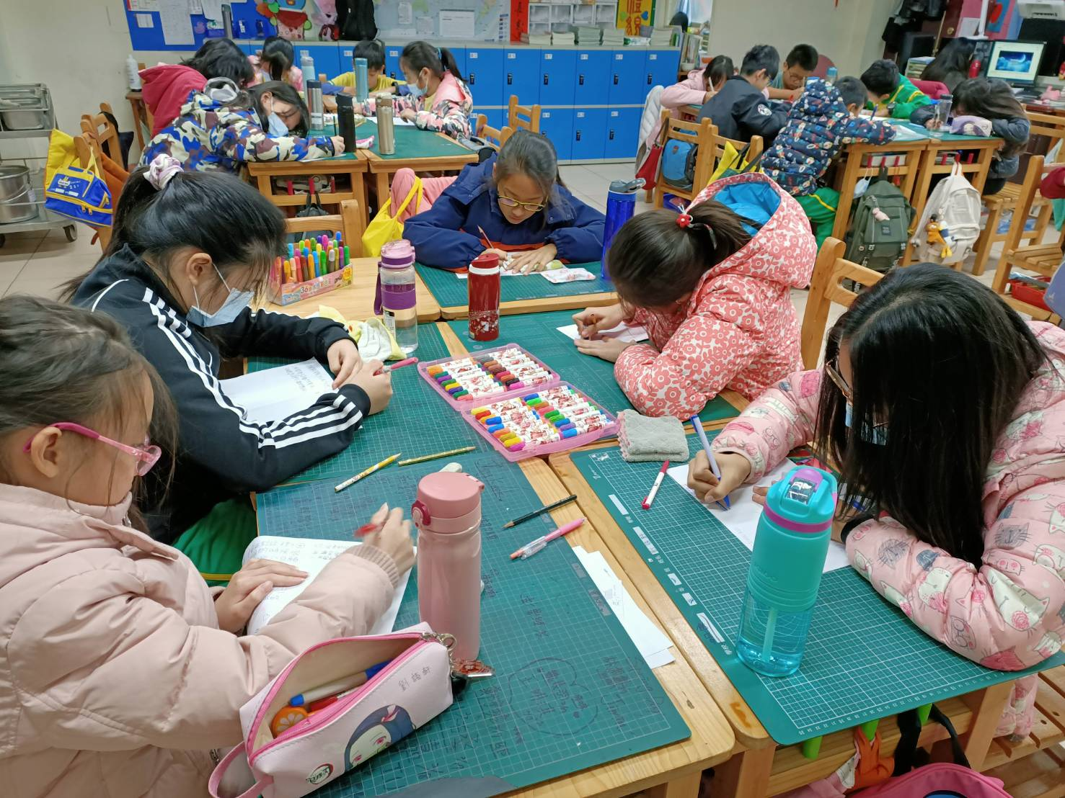
圖片說明：期末給老師的話 | 圖片說明：繪製期末給老師的話

